
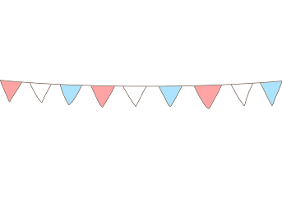
ハッピーエコクイズに挑戦！



料理をするとき、野菜の皮や葉っぱなどを捨ててしまいがちだけど、実は食品ロスだけでなく、〇〇のロスも発生しているよ。〇〇に入る言葉はなんでしょう？

① 時間 ② 栄養 ③ 体力


日本の小中学生は、給食を1年間で１人どれくらい残しているんだろう？

① 約２キロ ② 約５キロ ③ 約７キロ


あまっている食べ物を必要な人に届ける活動のことを何というでしょうか？

- フードチェイン ② フードドライブ ③ フードサイクル


食品ロスを防ぐためには食品棚のどこから取るとよいでしょうか？

- 手前 ② 中間 ③奥


多治見市には、第3次たじみ健康ハッピープランを
推進してくれる３キャラがいます。
右のイラストの「食生活」分野のキャラクターの
名前はなんというでしょう？

運動、たばこのキャラクターも知ってるかな？

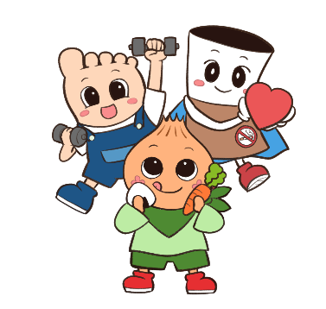

答え ～ハッピーエコクイズ～


Q１の答え： ②栄養

野菜の皮にはふだん食べている部分よりも多くの栄養が含まれている
ことも◎
皮付きの野菜はよく洗って、皮ごと調理すると一石二鳥だね！



Q２の答え：③７キロ

1.5ｋｇ：キャベツ１玉
2.0ｋｇ：大きなペットボトル飲料

７キロを
身近なものの重さで
イメージしてみると…

Q３の答え：① フードドライブ

みんながあまっている食品を回収場所であるコンビニエンスストアやスーパーマーケットなどに持ち寄ることで、食品を必要としている
団体に届くよ！

Q４の答え： ①手前

お店の商品は期限が近いものが手前に並んでいるよ。
みんなが“てまえどり”をすると、お店の食品ロスを減らすことができて環境にやさしい行いになるね。

Q５の答え： パックン

運動のキャラクター
たばこのキャラクター


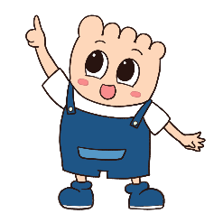
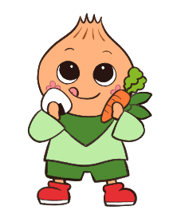
好きな数字
（３）（５）（０）

スワンちゃん
テクテクくん
パックン

